山东省临沂卫生学校文明创建

工 作 简 报
第29期

临沂卫校文明创建工作领导小组办公室 2020年12月28日

目 录
●【组织领导】
临沂卫校教务第二党支部开展集中学习暨校领导专题党课主题党日活动·······················1
●【业务工作】
刘浩芝工作室成功举办与鲁南制药集团联合育人交流会·····································3
团市委高晓龙副书记一行到我校调研座谈················································4
青海省海北州职业技术学校师生来我校学习交流·······································6
我校2020年解剖生理知识竞赛圆满结束·············································8
药剂专业部举办“全国优秀教师黄大年先进事迹”专题学习会议··························9
市委常委、军分区政委郑忠华 到临沂卫校作“学习贯彻党的十九届五中全会精神”宣讲········11
我校成功举办2020年康复技能大赛·····················································13
临沂卫校成功举行红十字养老护理员证书 颁发仪式·······································15
不负韶华 笃定前行我校2020年护理技能比赛圆满结束····································16
海北州职业技术学校于月竹副校长来我校考察交流········································18
●【文体活动】
奋进新时代•开启新征程—我校2021年迎新年师生联欢会圆满结束·························19
●【创建活动】
我校荣获临沂市首届“尊老孝老助老模范单位”称号······································20

报：临沂市精神文明建设委员会、临沂市教育局
送：学校领导，学校各科室、专业部、教研室

临沂卫校教务第二党支部开展集中学习暨校领导专题党课主题党日活动
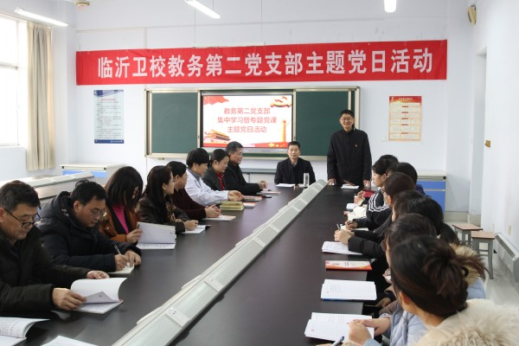
为深入学习贯彻十九届五中全会精神，特别是习近平总书记重要讲话精神和全会通过的《中共中央关于制定国民经济和社会发展第十四个五年规划和二〇三五年远景目标的建议》，根据支部工作计划安排，2020年12月26日，教务第二党支部组织开展了集中学习暨校领导讲党课主题党日活动。活动由支部书记彭华同志主持，支部全体党员参加了学习。
本次专题党课由我校党委委员、副校长张钦传同志担任主讲人，他以《五中全会、临沂卫校、我们大家》为主题，以《建议》第十二部分第44条“教育改革发展的问题” 为切入点，围绕“增强职业技术教育适应性”展开讲述，张校长的党课站位高、有深度、接地气，拳拳爱国、爱校、爱生之心令人感动。党课后，同志们非常激动，感到豁然开朗，展开了热烈的讨论和交流。
此外，彭华同志传达了学校《关于上报2020年党员奉献积分的通知》，万春同志领学了《中国共产党第十九届中央委员会第五次全体会议公报》。大家纷纷表示，要将全会精神的学习贯彻作为一门必修课，自觉把思想和行动统一到全会精神上来，切实增强树立“四个意识”、坚定“四个自信”、做到“两个维护”的思想自觉和行动自觉。坚持统筹发展，树立底线思维，不断提高理论素养，积极主动作为，增强责任担当，努力做好新时期学校各项工作。
会议最后，彭华同志进行了总结，就贯彻落实张钦传同志党课以及会议精神提出三点要求：一是高度重视，提高政治站位，把学习贯彻全会精神作为当前和今后一段时期的首要政治任务。二是把学习贯彻全会精神与做好本职工作结合起来，紧扣学校党委中心组工作安排部署，统筹调度，确保各项工作目标任务完成。三是深入学习思考，吃透本次党课精神，积极谋划，行动起来，以全会精神为引领，全面推进个人、学校高质量发展。（教务第二党支部供稿）

刘浩芝工作室成功举办与鲁南制药集团联合育人交流会
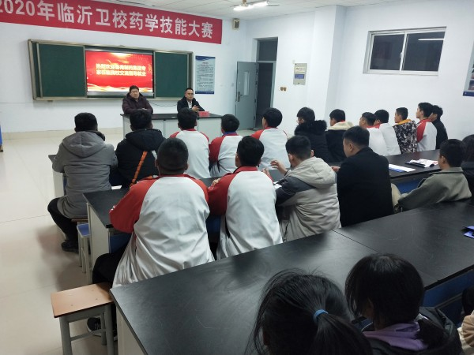
为了进一步提高企业对职业教育的认同感，提升药学专业学生的就业率。12 月21日下午，刘浩芝工作室邀请鲁南制药集团劳动人事部经理姜凯来我校开展就业指导交流。会议由工作室成员王加鑫主持，2016级高职药学专业学生参加了此次交流会议。
会上，姜凯经理首先从三个方面介绍了求职注意事项：（1）如何制作一份合格的求职简历；（2）怎样合理实施双向选择；（3）求职相关的语言、着装、礼仪和心理建设方面的知识。在交流过程中，姜经理生动的运用自己多年的职场经验和他作为招聘经理的身份，为学生生动形象地解释了求职过程中的诸多专业问题和重要事宜。随后，进入学生的提问环节。学生针对自己本专业在就业过程中存在的问题以及现阶段人力资源市场的现状提出了自己的疑惑，姜经理予以热情解答。在讨论交流过程中，企业了解了毕业生的想法和需求，而学生知道了企业的用人方向和对核心素养的要求。
会后，姜凯经理对2016级药剂专业学生开展现场招聘活动，经过3个多小时面试，初步确定了25名学生。本次招聘活动不仅仅从理论上，更是从实际上解决我校毕业生出路问题。
“企业进校园”活动是职业生涯规划课程体系中实践体验活动课程的创新形式。它打破了传统课程模式，引入社会与企业资源进入学校，借助企业专业人员的职业引导，帮助学生全面认识自我、树立正确的职业目标、科学规划未来，为将来学生们步入社会奠定基础。
以名师工作室为载体，校企联合育人为职教生提供更为广阔的社会实践机会和就业空间。（刘浩芝工作室供稿）

团市委高晓龙副书记一行到我校调研座谈
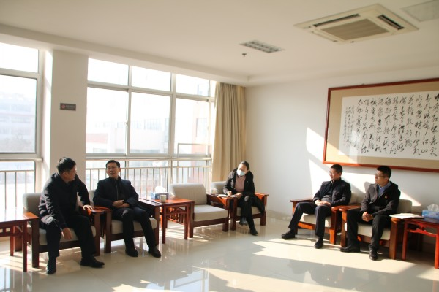
12月22日上午，共青团临沂市委副书记高晓龙同志、学少部部长刘璇同志到我校调研团代会筹备工作。学校党委副书记、校长王言超同志和副校长张钦传同志陪同座谈。
王校长对高书记一行的到来表示热烈欢迎，对团市委长期以来对我校共青团工作的指导、支持和关心表示感谢。
高书记对我校共青团工作取得的成绩给予了充分的肯定，对学校领导对校团委工作的大力支持表示感谢。他详细了解我校现任团委班子的配备、团委人员编制情况，以及本次团代会的筹备情况，希望我校以本次团代会筹备和团委班子换届为契机，结合学校事业发展和共青团培育青年成长成才的工作要求，进一步加强团组织阵地建设，健全“一心双环”团学组织格局，强化共青团思想引领作用，使共青团组织更好地融入学校育人整体格局。
学校团委副书记褚杰参加座谈。(团委供稿)

青海省海北州职业技术学校师生来我校学习交流
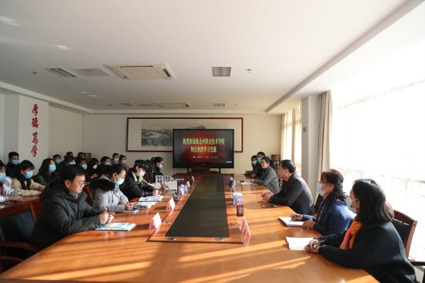
12月22日，青海省海北州职业技术学校护理和康复技术专业师生和我校赴青海支教老师张宝华一行23人来我校学习交流。22日上午，学校在三楼会议室举行欢迎仪式。教务科副科长于伟，护理专业部主任李夫艳，康复专业部副主任彭华，基础护理教研室主任赵梅，康复专业部老师徐亚萍，教务科老师曹倩倩参加了欢迎仪式，学校党委委员副校长李学松出席会议并做了讲话。
会上，李校长对远道而来的客人表示热烈的欢迎，对我校的办学情况和临沂文化进行了介绍，希望在未来的两周内海北州职业技术学校的老师和同学们在临沂能学习生活愉快，双方加强交流，相互学习、相互借鉴，共同发展。海北州职业技术学校护理专业老师张小兰对我校的热情接待表示感谢，对张宝华老师在海北州支教工作给予了充分肯定。
会后，海北州职业技术学校的老师和同学们一起参观了学校护理实训中心，人体科学馆、康复实训中心、中草药标本室、影像实训室和学生社团活动中心等。
在接下来两周的时间里，海北州职业技术学校的师生将对接我校护理和康复专业部，在专业建设、实训教学、技能大赛训练等方面进行深入的交流和探讨。
今年8月份，我校与海北州职业技术学校签订了对口支援框架协议，8月28日在市教育局的统一组织下学校结合专业需求通过严格选拔最终选派政治素质高业务强的康复专业部张宝华老师赴海北州职业技术学校支教1年。
双方通过互联互访等方式，搭建合作的平台，有利于推动优质资源共建共享，促进两校康复和护理专业全面、深入交流与合作。通过开展对口支援专业帮扶工作，提高了学校的办学水平和人才培养质量，推进了东西部中职学校开放合作、抱团发展。（教务科供稿）

我校2020年解剖生理知识竞赛圆满结束
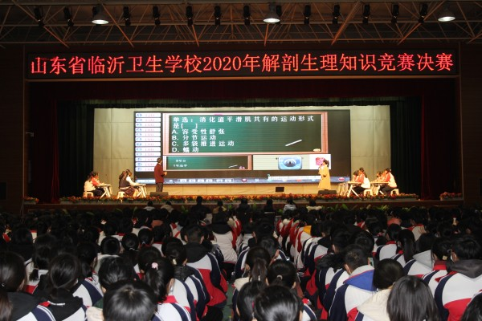
为全面贯彻习近平总书记对技能人才工作的重要指示，落实《临沂市提质培优建设职业教育创新发展高地实施方案》（临发[2020] 9号）精神，提高我校人才培养质量，夯实学生理论基础，激励学生爱岗敬业的精神，我校于12月22日成功举办2020年临沂卫校解剖生理知识竞赛决赛，本次活动由教务科主办，影像、康复专业部承办。
此次大赛参赛队伍2019级各专业班级全体同学，经过理论考试初赛选拔后，共有12支队伍进入决赛，每队由3名选手组成。我校解剖学教研室的诸葛夫进、刘恩辰、凌文萍老师与生理学教研室的彭华、王雷老师共同担任评委。决赛设有必答、抢答、风险问答、评委点评、观众互动、颁奖等丰富多彩的环节。参赛选手认真思考、沉着应对，比分你追我赶，竞争十分激烈。在选手们用知识展示自我风采的时候，台下观众也信心满满，跃跃欲试，在观众互动环节中积极参与，热情高涨。
经过激烈角逐，最终19影专一班、19护专三班、19护专九班获得一等奖，19护专十班、19护专二班、19康复班、19助专一班获得二等奖，19护理三班、19护专一班、19护专四班、19药专一班、19助专二班获得三等奖。
本次比赛给我校师生提供了相互学习、相互交流的平台，激发了学生学习解剖学、生理学的热潮，促进了优良学风的建设，强化了团队合作意识，对培养学生树立牢固的专业思维，激励学生爱岗敬业的精神具有重要意义。（康复、影像专业部联合供稿）

药剂专业部举办“全国优秀教师黄大年先进事迹”专题学习会议
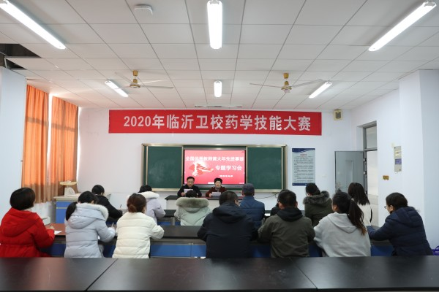
为进一步提高药剂专业部广大教师师德师风素养，加强教师爱岗敬业的工作作风，12月24日下午，药剂专业部组织全体专兼职教师开展“黄大年同志先进事迹”专题学习会议。会议围绕“学习黄大年先进事迹，加强师德师风素养提升，助力专业部建设发展”的主题进行。会议由药剂专业部副主任宫茂武主持。
首先，全体与会人员认真学习了习近平总书记对黄大年同志先进事迹做出的重要批示。刘浩芝主任讲述了黄大年同志的先进事迹，并同大家一起观看了黄大年先进事迹的相关报道视频。
观看视频后，全体与会人员结合本职工作展开了讨论和交流。大家一致认为：要学习黄大年同志淡泊名利、甘于奉献的高尚情操，加强自身师德师风的修养，脚踏实地为学校和专业部的发展增砖添瓦。刘浩芝主任进行了会议总结并提出了要求，希望专业部教师以黄大年同志为榜样，学习他热爱祖国、立志为祖国和人民奉献全部的赤子情怀；学习他恪尽职守、为国家培养凝聚人才的高尚风范；学习他创新创造、勇追国际前沿科技的可贵担当；学习他勤奋拼搏、为实现强国梦鞠躬尽瘁的崇高精神。在今后的工作中，以更加昂扬的精神状态和务实的工作作风，立足岗位、扎实工作，弘扬高尚师德，争做“四有”好老师。
专题学习会议上，刘浩芝主任对本学期各方面工作进行了总结。重点表扬了青年教师在本学期授课、药学技能比赛准备中的突出表现，特别是其中两位青年教师积极向党组织靠拢，递交了入党申请书，值得大家学习。也希望这两位教师更加严格要求自己，更快成长为一名合格的中国共产党员。
通过本次学习活动，药剂专业部全体教师深刻体会到立德树人的使命感和为国育才的家国情怀。各位教师将以本职工作为立足点，恪尽职守，发挥奉献精神，以自身端正的师德师风、言传身教投身于职业教育的发展中。（药剂专业部供稿）

市委常委、军分区政委郑忠华 到临沂卫校作“学习贯彻党的十九届五中全会精神”宣讲
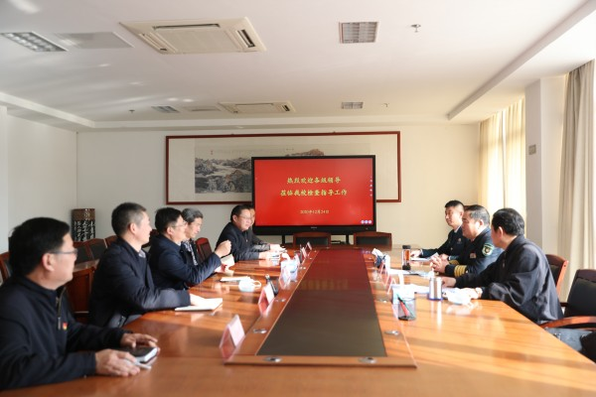
为深入学习宣传贯彻党的十九届五中全会精神，切实加强党对学校工作的全面领导，根据省市委“市委常委联系高校”制度的要求和相关工作部署，12月24日，临沂市委常委、临沂军分区政委郑忠华到临沂卫校调研指导工作，并作“学习贯彻党的十九届五中全会精神”宣讲。
郑忠华政委就学校发展、学校意识形态工作、招生就业工作和师生思想政治教育等方面进行了调研和座谈。座谈会由学校党委副书记、校长王言超主持，市政府总督学张国富、军分区政治工作处干事项在磊及卫校在家班子成员参加了座谈。
郑忠华在卫校办公楼多功能报告厅作了以“领悟全会精神 激发奋斗动力 为中华民族伟大复兴贡献青春力量”为主题的宣讲报告。报告围绕“新发展成就、新发展环境、新发展阶段、新发展理念、新发展格局”对党的十九届五中全会的丰富内涵作了全面解读。让与会人员深刻理解了全会的召开，对于彰显习近平总书记作为马克思主义政治家的远见卓识、体现以习近平同志为核心的党中央高超的治国理政能力、对于奋力夺取全面建设社会主义现代化国家新胜利、实现中华民族伟大复兴和中国梦都具有的重大意义。
宣讲中，郑忠华对学校也提出了殷切的希望和要求。要学校高标准、高质量的做好学习宣传贯彻党的十九届五中全会精神的各项工作，坚持党建引领，积极探索发挥基层党组织战斗堡垒作用和党员先锋模范作用的有效路径，推动党建工作与教学科研更好地融合，以高质量党建引领学校高质量发展。要坚持以习近平总书记关于教育和青年人成才的重要论述为指导，深入落实中央对教育工作的重要部署，奋发有为推动职业教育内涵式发展、高质量发展，为老区建设培养造就更多高素质的优秀卫生职业人才。
临沂卫校全体教职工及部分学生代表200余人参加会议并聆听了宣讲。（党办供稿）

我校成功举办2020年康复技能大赛
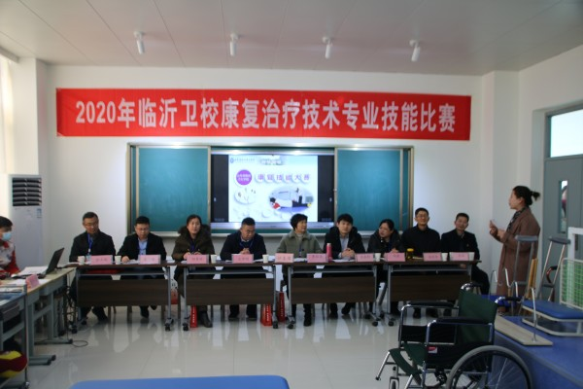
为培养我校学生专业实践能力，提高学习兴趣，加强院校共建、校校交流，12月24日下午，由教务科主办，康复专业部承办，在实验楼5楼康复实训室成功举办了2020年康复技能大赛。本次大赛邀请了山东医专康复教研室主任李丽英教授，临沂市中医院康复医院院长王学明、临沂市妇幼保健院儿童康复科主任田慧玲，临沂市人民医院主管治疗师孔兵、任永利等5位康复专家与我校中医药教研室的杨磊、张士瑞老师共同担任评委。学校副校长张钦传莅临赛场并指导比赛，青海省海北州职业技术学校副校长于月竹参观了比赛。
此次大赛经过两个月认真紧张地筹备，康复专业部任崇静、徐亚萍、王玉朋、秦玮宏、郭瑶等老师付出了辛勤的努力，参赛队伍涉及康复专业2017和2018两个年级，经过层层选拔，共有23名选手脱颖而出，进入决赛。参赛选手采用了多样化的形式，通过不同的治疗手法，展现其技能特长。此次比赛我们分设操作选手团队奖和标准化病人奖两类奖项。经过激烈的角逐，最终17级高职康复班吴桐、张天一、卢星辰组成绩突出，获得操作选手团队一等奖；18级高职康复1班范宝坤、18级康复2班彭飞同学获得优秀标准化病人奖。
本次大赛，由张宝华老师带领的海北州职业技术学校的两组同学以及我校16级获省赛一等奖的同学进行了演示。最后，各位评委对大赛进行了精彩的点评。大赛通过钉钉网课在全体康复专业班直播。
大赛的成功举办，展现我校同学们扎实的专业技能和青春风采，更好地促进了校校联合，校企合作，提高了我校康复专业教育教学水平，也是对接省赛、国赛的再一次有益实践，是我校实践教学改革和人才培养模式改革的有效尝试。(康复专业部供稿)

临沂卫校成功举行红十字养老护理员证书 颁发仪式
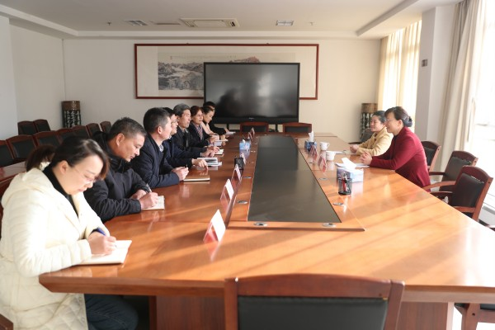
12月24日上午，在我校办公楼多功能报告厅隆重举行了临沂卫校第一期养老护理员培训颁证仪式。
仪式上临沂卫校党委副书记、校长王言超首先代表学校感谢了临沂市红十字会我校养老照护志愿服务的大力帮助与支持，并介绍了我校一年来养老照护培训和服务工作的开展情况及下一步工作目标。王言超校长提到，我校作为临沂市唯一的公办医疗卫生类中职学校，在养老护理专业人员的培养方面有先发优势。自养老护理培训基地建设以来，学校一方面加大投入，进一步完善基地基础设施建设并重视加强师资培养，认真组织扎实开展培训；另一方面大力开展志愿服务活动并积极探索养老培训新思路健全志愿服务制度。充分发挥了培训实践基地示范效果。接着临沂市红十字会党组成员、副会长孙文婷同志发表致辞，孙会长肯定了我校在养老护理培训方面的丰硕成果，并希望在下一步的工作中，临沂卫校一如既往地重视养老服务培训和志愿服务工作。加强宣传和引导，叫响七彩沂蒙品牌，把爱老敬老美德与红十字精神传播相结合开展红十字敬老特色品牌活动。
此次仪式由临沂卫校党委委员、副校长张钦传同志主持，临沂卫校党委副书记、校长王言超、党委委员、副校长张旸、临沂市红十字会党组成员、副会长孙文婷，临沂市红十字会赈灾救护部副部长郑姗姗，以及近120名教师和学生代表出席了本次启动仪式。(继续教育中心供稿)

不负韶华 笃定前行
我校2020年护理技能比赛圆满结束
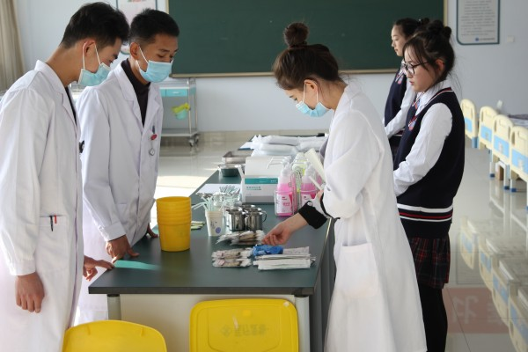
为全面贯彻落实《国家职业教育改革实施方案》，积极响应“人人尽展其才”的护理技能大赛念，推进校企、院校深度交流，提高我校护理专业人才技能质量，更好地引导学生提升护理综合素质， 12月24日下午，我校2020年护理技能比赛决赛在学校领导的大力支持下、教务科的指导和各科室的帮助下在实训楼顺利举行。
经过初赛理论选拔，2019级中职及高职护理、助产专业15个班的45位选手入围护理技能比赛决赛。本次决赛邀请了临沂市人民医院、临沂市中医医院、临沂市妇幼保健院4位临床护理专家和我校护理专业部教师共同担任评委。参赛选手结合案例，在相应赛室独立完成了单人徒手心肺复苏术或（和）口腔护理技术。选手们良好的精神风貌和规范的技能操作，得到了临床专家的一致好评。在疫情防控常态化的基础上，本次决赛邀请来我校对口交流的青海省海北州职业技术学校护理专业师生一行12人和我校部分护生一起进行现场观摩。经过紧张激烈的角逐，最终19护专十班杨新玉和19护理一班张萍获综合赛项一等奖；19护理一班闫久霜和19助专二班秦晓雅获单人徒手心肺复苏术一等奖；19护专十班陈燕和19护专七班李汶娟获口腔护理技术一等奖；19护专十班和19护理一班获团体一等奖。
通过比赛，全面考核了学生的护理专业知识应用能力、评判性思维能力、操作执行能力及人文关怀素养，提升了学生的综合素质。本次比赛推进了产教融合，加深了院校交流，促进了我校护理专业教育教学改革的大力发展和教学质量的提升。护理专业部将以本次比赛为契机，继续为培养更多高素质护理技能人才不断努力。（护理专业部供稿）

、
海北州职业技术学校于月竹副校长来我校考察交流
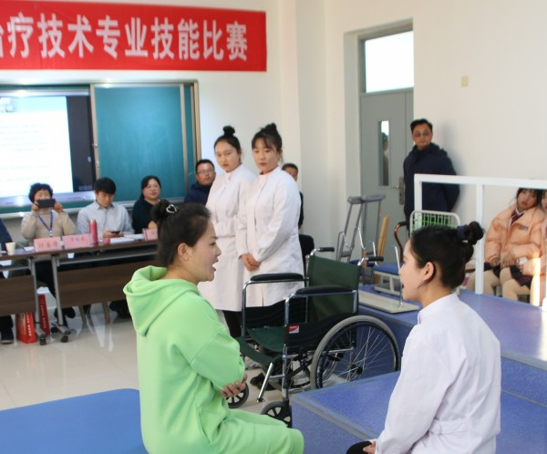
12月24日下午，海北州职业技术学校于月竹副校长来我校考察交流。学校党委副书记校长王言超，党委委员副校长张钦传参加座谈。
座谈会上，王言超校长对于校长来访表示热烈欢迎，并简要介绍了学校办学历史、人才培养、专业建设等工作情况。他指出，对口支援青海省海北州职业技术学校，既是我校光荣的政治任务，又是促进校校共建，融合发展、共同提升的重要举措。于月竹副校长对临沂卫校给予海北州教育和人才培养等方面的支持表示感谢，表示在今后的工作中，要进一步加强合作和交流，共同推进学校医药卫生教育事业高质量发展。
会后，在王言超校长的陪同下，于校长参观了校园，实验室。并观摩了我校正在举行的护理专业和康复治疗技术专业技能大赛。（教务科供稿）

奋进新时代•开启新征程
——我校2021年迎新年师生联欢会圆满结束
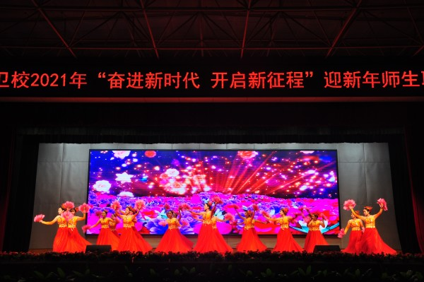
12月26日晚，我校2021年“奋进新时代·开启新征程”迎新年师生联欢会在学校礼堂隆重举行。全校师生与来自青海省海北州职业技术学校的老师和同学们欢聚一堂，载歌载舞，共同庆祝2021年的到来。
随着一首恢弘大气的《盛世欢歌》澎湃而起，晚会正式拉开帷幕。学校党委副书记、校长王言超同志作新年致辞。他总结了一年来学校取得的成就，激励全体师生在新的一年众志成城，砥砺前行，继续书写新的辉煌。随后，身着盛装的演员们载歌载舞，歌声与彩袖齐飞，舞步与鼓点同欢，演唱、舞蹈、朗诵、相声、小品等精彩节目轮番登场，掀起现场层层高潮，赢得观众阵阵掌声。歌伴舞《逆行的爱》向负重前行和无私奉献的最美逆行者致敬；相声《满腹经纶》演绎了神话故事，用幽默风趣的方式诠释了“文学常识”；朗诵《以青春的名义宣誓》迸发出青春学子不忘初心、勇于担当的使命决心；啦啦操《活力青春》让青春的绚丽多彩、跃动张扬激情绽放；老师们的《八段锦》演绎出传统文化的沉稳厚重；《我的南方和北方》娓娓道出了炎黄子孙对伟大祖国的拳拳爱意……
本次联欢会充分展现了我校师生同心同德、昂扬向上的精神风貌，祝愿临沂卫校在新的一年里迈向更加美好的明天！（团委供稿）

我校荣获临沂市首届“尊老孝老助老模范单位”称号
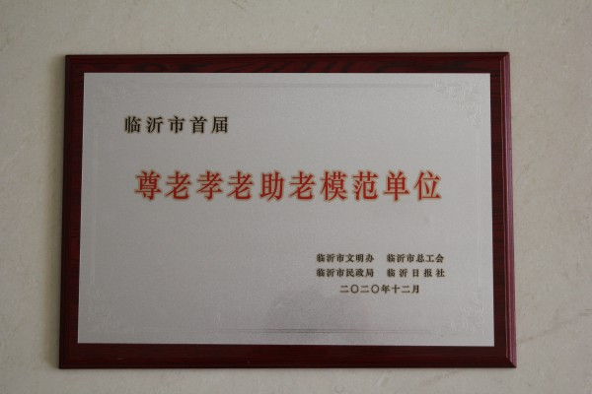
12月18日，在临沂市文明办、临沂市总工会、临沂市民政局、临沂日报社联合主办的“丰之坊”杯临沂市首届“尊老孝老助老模范单位及模范人物”评选活动中，我校荣获“尊老孝老助老模范单位”称号，学校精神文明创建工作再获殊荣。
我校自上世纪80年代初便开始了长达近40年的爱心征程。从最初对东关社区的3位老人悉心照料，到后来学校迁至新校区养老照护志愿队照顾角沂社区孤寡老人卢大爷，尊老敬老志愿服务从未间断。2018年，学校依托市红十字养老服务培训基地，组建了由近90名师生组成的“七彩沂蒙”养老照护志愿服务队，长期照护砚台岭社区10户孤寡或高龄老人。学校还是教育部首批1+X职业技能证书(失智老年人照护)试点学校，形成养老培训—技能实训—志愿服务全方位的养老尊老敬老工作体系。我校还常年坚持为学校80岁以上离退休老同志过生日，春季、中秋节、教师节等节日开展形式多样的走访慰问活动。学校尊老敬老爱老的事迹先后被山东电视台、齐鲁电视台、《大众日报》、《临沂日报》等多家新闻媒体报道。 （老干科供稿）

